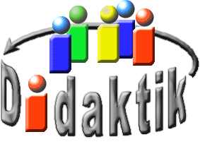
UNIVERSITÄT
BAYREUTH
Seminar „Übungen im Vortragen – AC“

Thermodynamische und kinetische Stabilität von
Cr(III)- und Co(III)-Komplexen
Tobias Fröhler, WS 11/12
Gliederung
1 Thermodynamische Stabilität von Cr(III)- und Co(III)-Komplexen 1
2 Liganden-Substitutionsreaktionen bei Komplexen 2
3 Kinetische Stabilität von Cr(III)- und Co(III)-Komplexen 3

Einstieg: Aufgabe aus dem Staatsexamen im Herbst 1991
„3) Komplexverbindungen
Bei Komplexverbindungen der Übergangsmetalle unterscheidet man zwischen thermodynamischer und kinetischer Stabilität. Diskutieren sie diese Begriffe an Hand von Beispielen! Gehen sie kurz auf die jeweilige Ursache ein!“

Thermodynamische Stabilität von Cr(III)- und Co(III)-Komplexen
Läuft eine Reaktion in die gewünschte Richtung ab? Die Beschreibung thermodynamischer Stabilität erfolgt durch die freie Enthalpie nach Gibbs:
$\text{Δ}{{\text{G}}_{\text{f}}}^{\text{0}}\text{ = Δ}{{\text{H}}_{\text{f}}}^{\text{0}}\text{ - TΔ}{\text{S}}^{\text{0}}$ f= für engl. formation
$\text{Δ}{{\text{G}}_{\text{f}}}^{\text{0}}\text{ > 0}$ Die Bildung der Verbindung verläuft nicht freiwillig. Folglich ist die Verbindung thermodynamisch instabil
$\text{Δ}{{\text{G}}_{\text{f}}}^{\text{0}}\text{ < 0}$ Die Bildung der Verbindung verläuft freiwillig. Folglich ist die Verbindung thermodynamisch stabil
Beispiel 1: Hexaamincobalt(III)-Kation ${\left[\text{Co}{\left({\text{NH}}_{\text{3}}\right)}_{\text{6}}\right]}^{\text{3+}}$
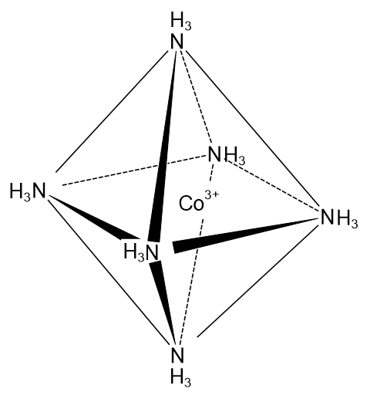
Der Komplex ist thermodynamisch stabil im Hinblick auf den Zerfall in die Elemente, jedoch thermodynamisch instabil im Hinblick auf die saure Hydrolyse, da die 6 Ammoniak-Moleküle eine hohe Affinität für Protonen aufweisen. Es bildet sich das Hexaaquacobalt(III)-Kation.
$${\left[\text{Co}{\left({\text{NH}}_{\text{3}}\right)}_{\text{6}}\right]}^{\text{3+}}\text{ + 6 }{\text{H}}_{\text{2}}\text{O }\text{⟶} {\left[\text{Co}{\left({\text{H}}_{\text{2}}\text{O}\right)}_{\text{6}}\right]}^{\text{3+}}\text{ + 6 }{\text{NH}}_{\text{3}}$$
Beispiel 2: Hexaaquachrom(III)-Kation ${\left[\text{Cr}{\left({\text{H}}_{\text{2}}\text{o}\right)}_{\text{6}}\right]}^{\text{3+}}$
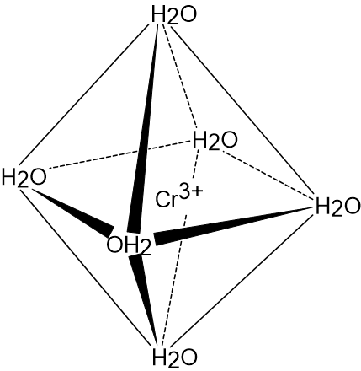
Der Komplex ist thermodynamisch stabil in wässrig saurer Lösung, aber thermodynamisch instabil im Hinblick auf die basische Hydrolyse, da es zur Bildung des stabileren Trihydroxidochrom(III) kommt.
$${\left[\text{Cr}{\left({\text{H}}_{\text{2}}\text{O}\right)}_{\text{6}}\right]}^{\text{3+}}\text{ + 3 }{\text{OH}}^{\text{-}} \text{⟶}\text{ Cr}{\left(\text{OH}\right)}_{\text{3}}\text{ + 6 }{\text{H}}_{\text{2}}\text{O}$$

Liganden-Substitutionsreaktionen bei Komplexen
Substitutionsreaktion nach dem assoziativen Mechanismus:
$${\text{ML}}_{\text{n}}\text{X + Y }\text{⟶} {\text{ML}}_{\text{n}}\text{XY}$$
$${\text{ML}}_{\text{n}}\text{XY }\text{⟶} {\text{ML}}_{\text{n}}\text{Y + X}$$

Substitutionsreaktion nach dem dissoziativer Mechanismus:
$${\text{ML}}_{\text{n}}\text{X }\text{⟶} {\text{ML}}_{\text{n}}\text{ + X}$$
$${\text{ML}}_{\text{n}}\text{ + Y }\text{⟶} {\text{ML}}_{\text{n}}\text{Y}$$
Substitutionsreaktion nach dem Austausch-Mechanismus:
$${\text{ML}}_{\text{n}}\text{X + Y }\text{⟶} {\left[\text{X - -} {\text{ML}}_{\text{n}}\text{ - - Y}\right]}^{\begin{aligned}\text{+} \\ \text{+}\end{aligned}} \text{⟶} {\text{ML}}_{\text{n}}\text{Y}$$

Kinetische Stabilität von Cr(III)- und Co(III)-Komplexen
Die kinetische Stabilität erlaubt eine Aussage über die Aktivierungsenergie und beschreibt die Geschwindigkeit, mit der sich eine Reaktion in Richtung der Gleichgewichtseinstellung bewegt.
Beispiel 1: Hexaamincobalt(III)-Kation ${\left[\text{Co}{\left({\text{NH}}_{\text{3}}\right)}_{\text{6}}\right]}^{\text{3+}}$
Die Zersetzung in saurer Lösung dauert sehr lange, da eine hohe Aktivierungsenergie notwendig ist. Die Liganden-Substitution verläuft nach dem dissoziativen Substitutionsmechanismus. Eine Folge daraus ist ein 5-fach substituierter Übergangszustand. Damit ist die Verbindung kinetisch inert und die Liganden-Substitution erfolgt sehr langsam.
Experiment: Chromalaun wird in Wasser gelöst, danach erhitzt und anschließend wieder abgekühlt
Zeitbedarf: ca. 5 Minuten
Ziel: Hydrat-Isomerie von Chromalaun
Material:

- 2 Reagenzgläser, d= 30 mm
- Löffelspatel
- Reagenzglas-Klammer
- Reagenzglas-Gestell
- Brenner, Feuerzeug

Chemikalien:
- Kaliumchromsulfat
CAS.: 7788-99-0
KCr(SO4)2*12H2O
Achtung
H315, H319
P302+P352, P305+P351+P338
Durchführung: Chromalaun wird in Wasser gelöst, anschließend erhitzt und wieder abgekühlt.
Beobachtung: Farbumschlag von blau nach grün.
Deutung: Der Liganden-Austausch ist kinetisch gehemmt, da hier ein assoziativer Mechanismus mit 7-fach substituiertem Übergangszustand vorliegt. Es entsteht das Hexaaquachrom(III)-Kation.
${\left[\text{Cr}{\left({\text{H}}_{\text{2}}\text{O}\right)}_{\text{6}}\right]}^{\text{3+}}$ ist kinetisch inert.
Zusammenfassung:
    - Die thermodynamische Stabilität der betrachteten Cr(III)- und Co(III)-Komplexe ist abhängig von den Bedingungen
    - Negative Werte für $\text{Δ}{{\text{G}}_{\text{f}}}^{\text{0}}$ deuten auf eine hohe thermodynamische Stabilität hin.
    - Assoziativer und dissoziativer Substitutionsmechanismus bilden 5- bzw. 7-fache Überganszustände, wodurch der Liganden-Austausch kinetisch gehemmt ist
    - Eine hohe Aktivierungsenergie ist ein Anzeichen für eine hohe kinetische Stabilität
Abschluss: fehlt.

Quellen:
- J. Huheey, E. Keiter, R. Keiter, Anorganische Chemie, Prinzipien von Struktur und Reaktivität, Gruyter, 3. Auflage, Berlin 1993.
- Holleman A.F., Wiberg N., Lehrbuch der Anorganischen Chemie, 102. Aufl., Walter de Gruyter Verlag, Berlin-New York, 2007
- Housecroft, Sharpe, Anorganische Chemie, Pearson Studium, 2. Auflage, München 2008.
- http://www.chids.de/veranstaltungen/uebungen_experimentalvortrag.html; 15.11.2011

